108學年度全校運動大會(預賽)10月18日班級休息區位置圖
 | 媒201 | 普204 | 機202 | 機301  機302  資301 | 日301  英301  媒301 | 普301  普302  普303  普304 | 司  令  台 | 旗  台 | 國301  國302  國303 | 國304  國305  國306  國307 | 國308  國309  國310  國311 | 國211 | 國210 | 國209
普203 | 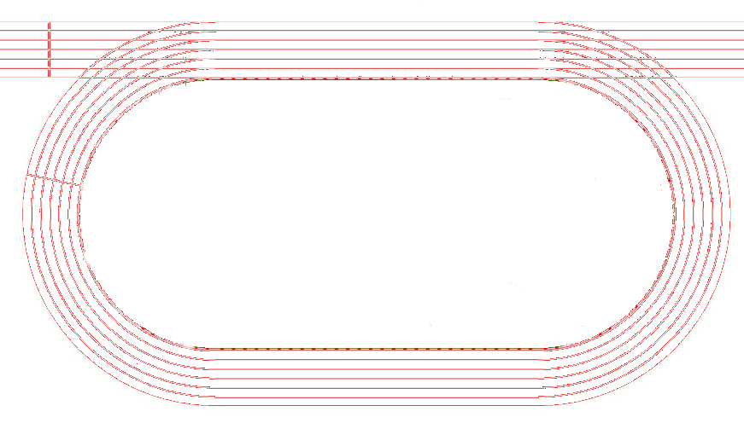  黃色為遮陽棚休息區  高、國三參賽選手，請依上方標示位置共用休息區 |  |  |  |  |  |  |  |  |  |  |  |  | 國208
普202 |  |  |  |  |  |  |  |  |  |  |  |  |  | 國207
普201 |  |  |  |  |  |  |  |  |  |  |  |  |  | 國206
英201 |  |  |  |  |  |  |  |  |  |  |  |  |  | 國205
日201 |  |  |  |  |  |  |  |  |  |  |  |  |  | 國204
資201 |  |  |  |  |  |  |  |  |  |  |  |  |  | 國203
機201 |  |  |  |  |  |  |  |  |  |  |  |  |  | 國202
 |  |  |  |  |  |  |  |  |  |  |  |  |  | 國201
普104 |  |  |  |  |  |  |  |  |  |  |  |  |  | 國111
普103 |  |  |  |  |  |  |  |  |  |  |  |  |  | 國110
普102 |  |  |  |  |  |  |  |  |  |  |  |  |  | 國109
普101 | 英101 | 日101 | 媒101 | 資101 | 機102 | 機101 | 國101 | 國102 | 國103 | 國104 | 國105 | 國106 | 國107 | 國108

